INDICAÇÃO Nº 2569/2019

Sugere ao Poder Executivo Municipal que proceda a retirada das folhas de coqueiro caídas na extensão do canteiro central da SP 306 nas proximidades do Rodo Terminal. (Foto anexa).

Excelentíssimo Senhor Prefeito Municipal,

Nos termos do Art. 108 do Regimento Interno desta Casa de Leis, dirijo-me a Vossa Excelência para sugerir ao setor competente que proceda a retirada das folhas de coqueiro caídas na extensão do canteiro central da SP 306 nas proximidades do Rodo Terminal.

**Justificativa:**

Fomos procurados por munícipe solicitando essa providencia, pois, segundo ele ao passar com seu veículo próximo ao Rodo terminal, por pouco não foi atingido por uma folha do coqueiro que se desprendeu do tronco, correndo riscos de acidentes.

OBS: Além das folhas que caíram existem outras que ficaram dependuradas na fiação elétrica.

Plenário “Dr. Tancredo Neves”, em 02 de Agosto de 2019.

**José Luís Fornasari**

**“Joi Fornasari”**

- Vereador -

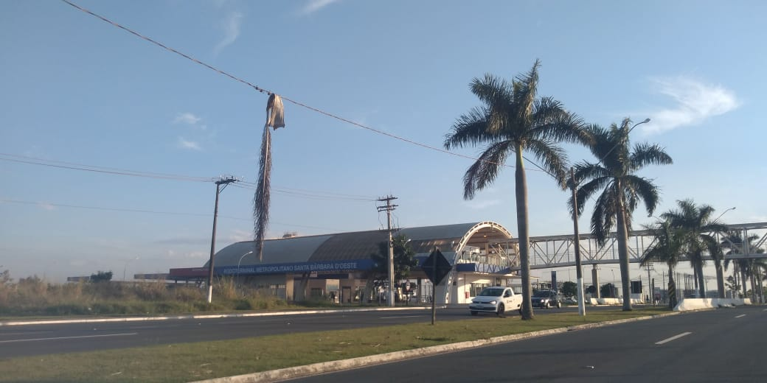

Sugere ao Poder Executivo Municipal que proceda a retirada das folhas de coqueiro caídas na extensão do canteiro central da SP 306 nas proximidades do Rodo Terminal.